**?**

**Naylson Ferreira da S. Andrade1, Lauriene Rodrigues Santana1, Jonatha Fonseca de Carvalho1, Vanessa Veloso Aragão2**

**1** Graduando do curso de Tecnologia e Análise de Desenvolvimento de Sistemas- Instituto Federal do Piauí (IFPI) CEP 64.808-475 – Floriano –PI – Brasil

**2** Docente do curso de Tecnologia e Análise de Desenvolvimento de Sistemas - Instituto Federal do Piauí (IFPI) CEP 64.808-475 – Floriano –PI – Brasil

{naylsonfsa, larosafree, jontha.f.carvalho}@gmail.com, vanessa.veloso@ifpi.edu.br

**Abstract:** ….

**Resumo:** ...

# Introdução

Desde a invenção do primeiro computador, o ENIAC, o primeiro computador digital eletrônico de grande escala, criado em fevereiro de 1946 pelos cientistas norte-americanos John Eckert e John Mauchly, da Electronic Control Company (Terra, 2017), muitas inovações aconteceram na área da tecnologia da informação.

A implantação da tecnologia da informação(T.I) no ramo empresarial e em outras áreas da sociedade, já é realidade Mas essas inovações possuem aspectos que geram opiniões divergentes sobre a sua eficácia na rotina de trabalho das empresas. Segundo (Starec, 2012), as tecnologias de informações surgiram para facilitar, mas por vezes, acabam dificultando, pois criam dependência tal que fica difícil trabalhar sem elas.

A metodologia de pesquisa utilizada incluiu pesquisa qualitativa experimental e predominantemente a pesquisa bibliográfica.

Esse artigo visa avaliar uma área específica dentro desse ritual de evolução do sistema computacional, a computação distribuída, devida a sua forte influência nos sistemas desenvolvidos atualmente. Definir quais são as principais mudanças e descobertas desde a sua origem até os dias atuais, buscando implantar essas tecnologias em um sistema desenvolvido em paralelo a pesquisa, a fim de testar a eficácia das tecnologias apresentadas.

# Objetivos

Esse artigo científico tem como objetivo avaliar a evolução dos sistemas distribuídos desde a sua primeira implantação até as inovações dos dias atuais, ao tempo em que será desenvolvido um sistema computacional no qual as tecnologias pesquisadas serão testadas e avaliadas.

## Para alcançar o objetivo definido com êxito, a execução das seguintes etapas faz-se necessário:

## Realizar as pesquisas necessárias.

## Elaborar o projeto específico para o desenvolvimento do sistema.

## Adquirir as tecnologias necessárias para a realização da pesquisa exploratória.

## Desenvolver um sistema distribuído condizente com o contexto do projeto.

## Avaliar o sistema e defender um ponto de vista sobre as tecnologias avaliadas.

# Justificativa

A pessoas vêm adaptando-se gradativamente com termos antes desconhecido ou poucos utilizados como *web, internet*, *download*, e-mail, *upload* entre outras e grande parte delas estão relacionadas com algum tipo de sistema distribuído.

A computação distribuída possui um elo notório com a internet, possivelmente por ela ser um sistema distribuído de grandes proporções. Segundo informações publicadas pelo site G1, o número de internautas no mundo já é de 3,2 bilhões no mundo, segundo dados União Internacional das Telecomunicações, órgão vinculado à Organização das Nações Unidas ([ONU](http://g1.globo.com/tudo-sobre/onu/)) (Globo, 2015). Esse fato demonstra que a aceitação da Internet na sociedade tem sido ampla, chegando ao ponto de ter sido denominada como uma sociedade orientada a internet (Forouzan & Mosharraf, 2013).

## Observa-se que mesmo sem ter ciência do fato, mais de três bilhões de pessoas têm contato com um sistema distribuído. Esse número poderá ser significativamente maior se analisar a quantidade de pessoas que têm contato com a computação ubíqua.

## Oriundo do termo inglês Ubiquitous Computing ou Ubicomp, a Computação Ubíqua, também chamada de Computação Pervasiva e UbiComp, descreve a presença direta e constante da informática e tecnologia na vida das pessoas, em suas casas e ambientes de convívio social. O objetivo da Computação Ubíqua é integrar totalmente a relação tecnologia/máquina com os seres humanos, de forma tal que seja invisível, no sentido de automático (utilizar sem perceber).

## Possivelmente a intensa presença da computação na rotina da população poderá estar despertando o interesse das pessoas pela área do desenvolvimento de software. Em 2007 uma pesquisa realizada por técnicos da Universidade de Maastricht, da Holanda, mostrou que o Brasil tinha o maior número de desenvolvedores de softwares de código aberto, dentre os países que participaram da pesquisa naquela época (Intervozes, 2015).

A tendência é que o número de desenvolvedores aumentem ainda mais. De acordo com os dados publicados pelo artigo da ABES Software, ilustrado na imagem 01, o mercado de tecnologia da informação vem ganhando cada vez mais espaço no senário de negócios brasileiro.

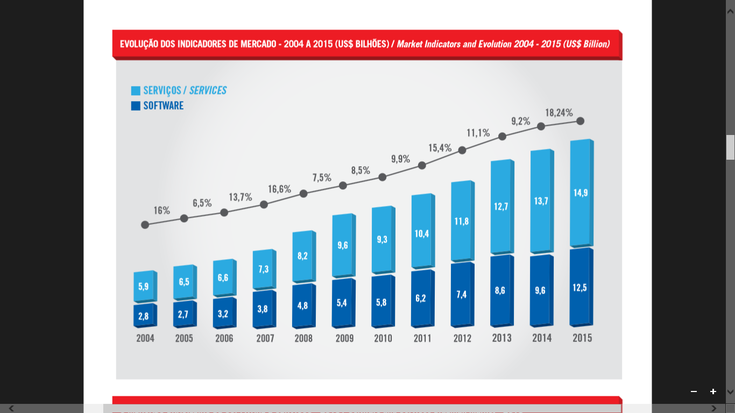

Figura 1- Gráfico da evolução dos indicadores de mercado de TI no Brasil

Tendo em vista o crescimento evidente do número de pessoas ligadas a área de tecnologia da informação e considerando que uma das tendências do mercado de software na atualidade é a computação distribuída, pode-se assegurar que a pesquisa por tecnologias inovadoras para desenvolvimento de sistemas distribuídos e a avaliação das mesmas na prática da implementação possui considerável relevância para os desenvolvedores que buscam informações sobre elas e ainda para a sociedade acadêmica.

# Revisão Teórica

É possível entender o surgimento e propagação dos sistemas distribuídos ao observar a evolução da computação, pois os sistemas de computação estão em constante evolução. Esse progresso acelerou em meados da década de 1980 com o desenvolvimento dos microprocessadores de grande capacidade e a invenção de redes de computadores de alta velocidade. (Tanenbaum & Steen, 2007)

Para a construção de um sistema computacional, assim como outras atividades que requerem planejamento, é fundamental que exista um projeto minunciosamente elaborado que ofereça um norte a ser seguido por todas as partes envolvidas a ele. Os projetos estiveram presentes em nossas vidas desde os tempos mais remotos. Noé construindo a arca, Leonardo da Vinci pintando Mona Lisa, Edward Gibbon escrevendo Declínio e Queda do Império Romano, Jonas Salk desenvolvendo a vacina contra a pólio (Portny, 2012). A produção de um trabalho científico requer planejamento, o que culmina em um projeto bem elaborado e executado com êxito.

Diversas decisões são tomadas durante o desenvolvimento de um sistema e uma desencadeia outras. Possivelmente porque a área de desenvolvimento de sistemas se enquadra nas características da metalinguística, ou seja, uma nova tecnologia explica a outra, ou melhor, dá origem a outra mais nova ainda.

A linguagem de programação Python é um exemplo de uma tecnologia que remete a outra. Ela é uma linguagem dinâmica com sua poderosa biblioteca padrão, e Django, um framework web que abstrai grande parte da complicação do desenvolvimento web (Santana & Galesi, 2010). O Django é um framework Python Web de alto nível que incentiva o desenvolvimento rápido e o design limpo e pragmático. (Foundation, 2017)

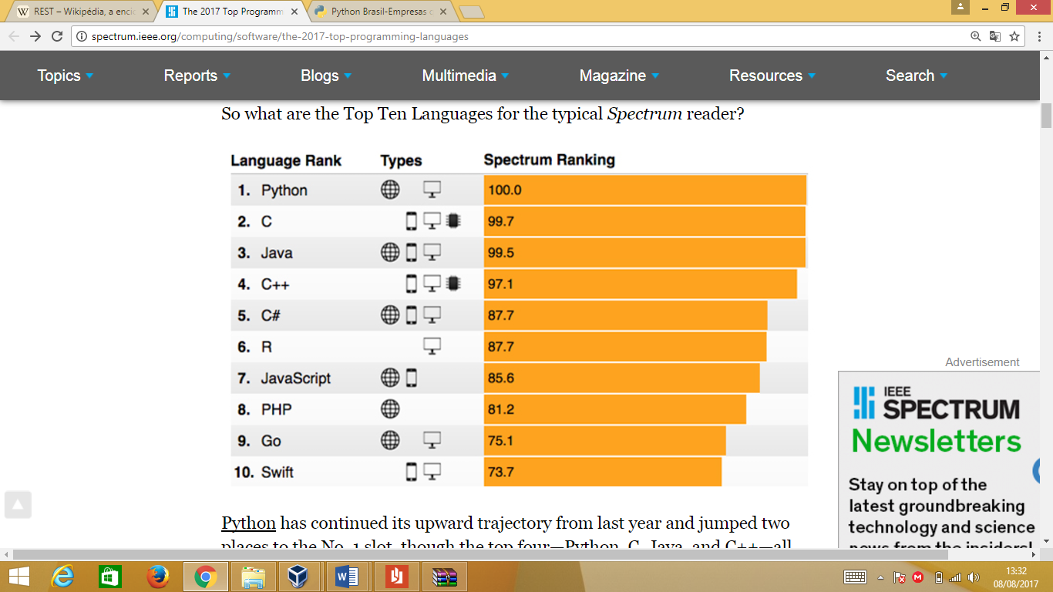

Figura 2- Ilustração da tabela com o ranque das linguagens de programação mais utilizadas no ano de 2017

HTML é a sigla em inglês para *Hyper Text Markup Language,* que, em português, significa linguagem para marcação de hipertexto. A HTML destina-se exclusivamente a estruturar documentos. (Silva, 2011)

O mecanismo de Compartilhamento de Recursos entre Origens (CORS) fornece aos servidores de web controles de acesso entre domínios, que permitem transferências seguras de dados entre domínios (Network, 2017).

# Metodologia

Tendo em mãos o resultado da pesquisa bibliográfica que resultou em um promissor grupo de tecnologias inovadoras para a computação distribuída, deu-se continuação a prática do projeto elaborado, a partir da implementação do sistema distribuído.

O sistema foi definido em três partes que estão diretamente relacionadas, mas que possuem tecnologias diferentes em sua implementação. Como o especificado na imagem 03:

Figura 3- Estrutura tecnológica da aplicação

A codificação da aplicação foi realizada com a linguagem de programação Python por possuir o framework eficiente, o Django, que permite a implementação de um *Middleware* utilizando o método REST, o que garante diversas funcionalidades esperadas em um sistema distribuído.

O desenvolvimento do *Midleware*, foi realizado juntamente com a aplicação principal.

# Resultados e Discussão

Tendo sido concluída as fases fundamentais para a conclusão do projeto elaborado, observou-se que existe uma constante atualização das tecnologias e métodos utilizados no desenvolvimento de sistemas como um todo, mas principalmente no que diz respeito a computação distribuída.

Dentre as diversas opções para a implementação do software, as que foram escolhidas para essa prática atenderam a quase todas as necessidades da aplicação pretendida.

A linguagem Python, embora ainda mão esteja no nível de Java ou PHP, já atende as grande parte das necessidades para a codificação de um sistema distribuído. É uma linguagem eficiente e de fácil utilização, principalmente por possuir um framework bem evoluído como o Django.

# Conclusão

**Referências**

Forouzan, B. A., & Mosharraf, F. (2013). *Redes de Computadores Uma Abordagem Top-Down.* Porto Alegre, RS, BR: AMGH.

Foundation, D. S. (05 de Agosto de 2017). *Django*. Fonte: Djangoproject: https://www.djangoproject.com/

Globo, C. (26 de 05 de 2015). *Tecnologias e Games*. Acesso em 02 de Agosto de 2017, disponível em G1: http://g1.globo.com/tecnologia/noticia/2015/05/mundo-tem-32-bilhoes-de-pessoas-conectadas-internet-diz-uit.html

Intervozes. (15 de Maio de 2015). *Observatório do Direito a comunicação.* Acesso em 08 de Agosto de 2017, disponível em Intervozes: http://www.intervozes.org.br/direitoacomunicacao/?p=18374

Network, M. D. (26 de Maio de 2017). *MDN web docs*. Acesso em 05 de Agosto de 2017, disponível em Developer.mozila: https://developer.mozilla.org/pt-BR/docs/Web/HTTP/Controle_Acesso_CORS

Portny, S. E. (2012). *Gerenciamento de Projetos para Leigos* (2ª ed.). Rio de Janeiro: Alta Books.

Santana, O., & Galesi, T. (2010). *Python e Django Desenvolvimento ágil de aplicação web.* São Paulo: Novatec.

Silva, M. S. (2011). *HTML 5 A Linguagem de marcação que revolucionou a WEB.* São Paulo, SP, Brasil: Novatec.

Starec, C. (2012). *Gestão da Informação, Inovação e Inteligência Competitiva.* São Paulo: Saraiva.

Tanenbaum, A. S., & Steen, M. V. (2007). *Sistemas Distribuídos Princípios e Paradgmas.* São Paulo: Pearson.

Terra. (05 de Julho de 2017). *Historias sobre site de busca*. Fonte: site.google: https://sites.google.com/site/historiasobreossitesdebusca/primeiro-computador-do-mundo